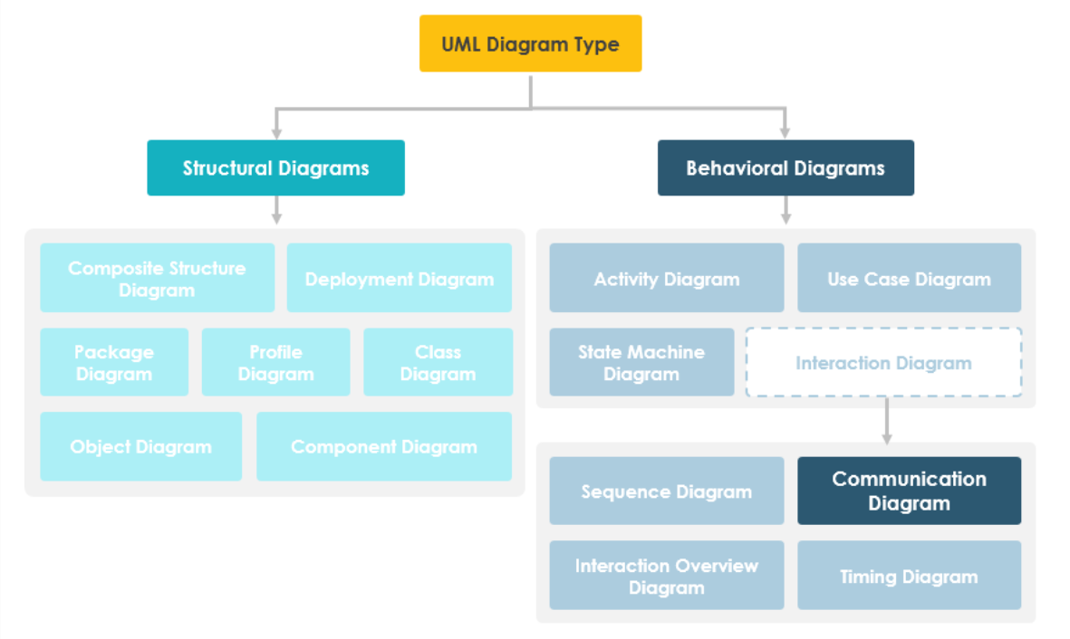
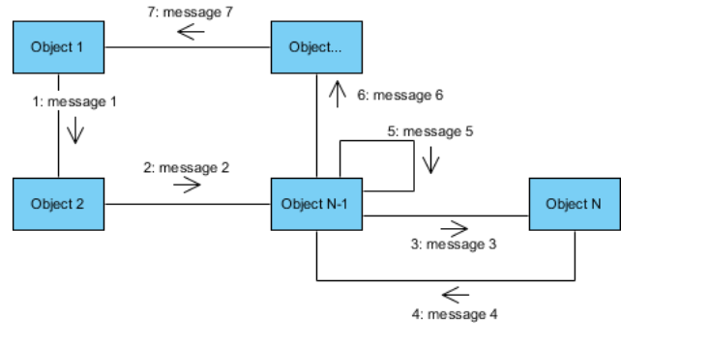
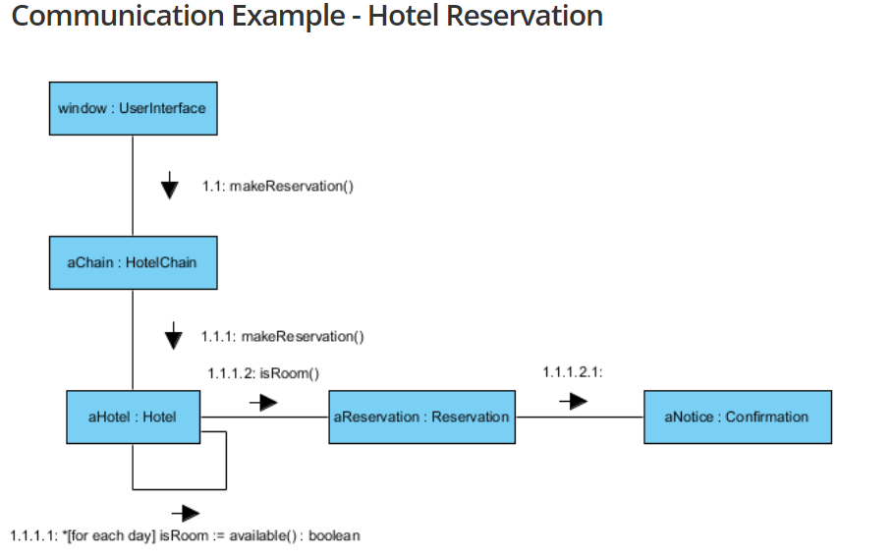
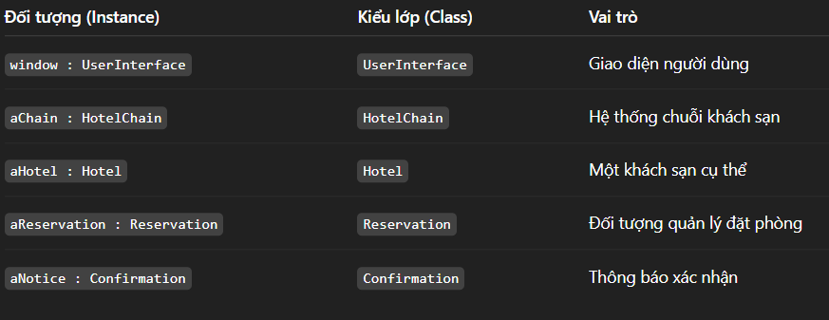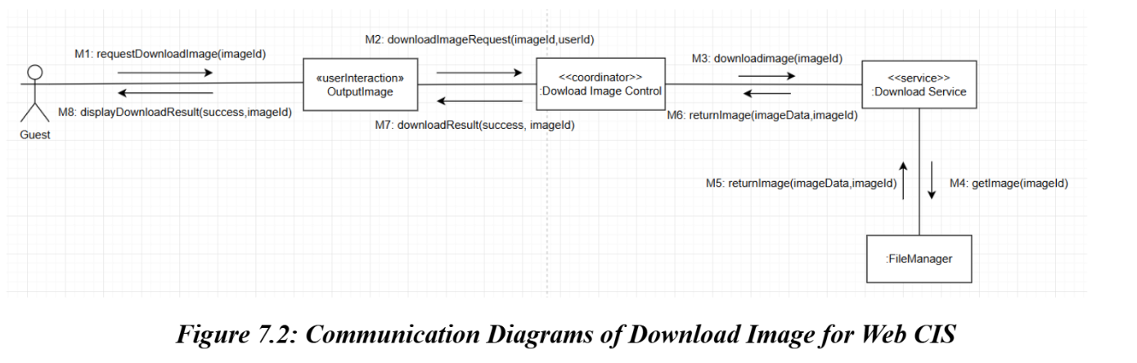

Communication dia => từng luồng 1

Intergrated communication dia : tích hợp => ghép các luồng => hệ thống lớn

FileManager : M10 rasingException(ExceptionId)
ExceptionHandle

